Datum: 28.08.2020
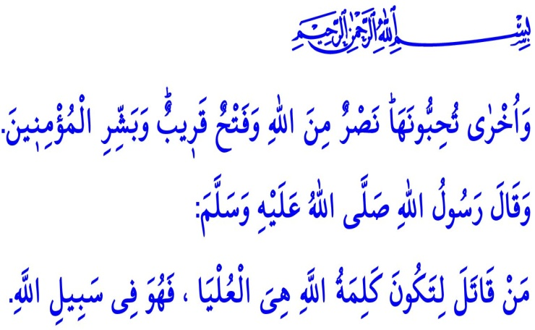
DER KAMPF DIE RELIGION ALLAHS ZU VERHERRLICHEN
Werte Muslime!
In dem Vers, den ich lese, sagt unser allmächtiger Rabb: “Es gibt noch etwas, das Euch gefallen wird: Allahs Hilfe und eine bevorstehende Eroberung! Komm, übermittle diese frohe Botschaft den Gläubigen.”
Der Gesandte Allahs (s.a.s) sagt im Hadith, den ich lese, Folgendes: “Wer kämpft, damit das Wort Allahs erhöht wird und sich durchsetzt, der befindet sich auf dem Weg Allahs.”
Verehrte Gläubige!
Der Monat August ist Zeuge vieler Siege unserer glorreichen Nation, die Anatoliens Türen für Frieden und Gerechtigkeit geöffnet hat, um die Gerechtigkeit herrschen zu lassen. Wir haben viele schwierige Zeiten für unseren Glauben und unsere Unabhängigkeit, unser Heimatland und unsere Zukunft erlebt. Wir waren geduldig, wir haben mit Herz und Seele gekämpft, aber wir gaben nie auf, wir wurden nicht zerstört, wir haben nie verzweifelt. Wir vertrauten auf Allah und fügten unserer Geschichte mit seiner Hilfe viele Seiten voller Ruhm und Ehre hinzu, von Manzikert bis Mohaç, von Sakarya bis zur Bataille des Oberkommandos.
Werte Muslime!
Die Heimat ist einer der wertvollsten Gaben, die Allah der Allmächtige dem Menschen zuteil werden lässt. Weil Heimat Vertrauen, Frieden, Hoffnung und Ehre ist. Diese geliebte Heimat ist das heilige Vertrauen unserer Märtyrer, die ihr Leben aufgegeben haben, und unserer Veteranen, die von Front zur Front rennen, indem sie den Allah gegebenen Bund einhalten. Unsere türkische Nationalhymne erklärt diese Tatsache wie folgt:
Trete nicht auf den Boden, indem Du es nur als “Erde” betrachtest, erkenne es!
Gedenke, an Tausende darunter!
Du bist ein Märtyrersohn, schade nicht, verletze nicht deine Ahnen;
Gebe nicht diese himmlische Heimat, auch wenn Du alle Welten erhalten solltest.

Lasst uns also den Wert dieser paradiesischen Heimat schätzen, in der wir jeden Abend sicher in der Brust schlafen und jeden Morgen zur Freiheit erwachen. Lasst uns Tag und Nacht für das Wohlergehen, das Glück und die Behaglichkeit unserer Nation arbeiten, mit der Kraft, die wir aus unserer Liebe zu unserer Heimat erhalten. Schützen wir unsere Einheit, Stärke und Brüderlichkeit, indem wir es vor alle Arten von Interessen stellen. Vergessen wir nicht, dass es unsere Pflicht ist, jeden Zentimeter des Landes unserer Heimat und jedes Mitglied unserer Nation zu schützen.
Werte Gläubige!
Letzte Woche sind wir in ein neues Hedschra-Jahr eingetreten. Morgen werden wir die 10 Tage von Muharrem Aschure verwirklichen. Unser Prophet hat mitgeteilt, “ich hoffe von Allah, dass das am Tag von Aschure durchgeführte Fasten für die Sünden des vergangenen Jahres büßen wird.” Er empfahl den Gläubigen, zwei Tage zu fasten, indem er den neunten oder elften Tag Muharrems zum Aschure-Tag hinzufügte.
Der Aschure-Tag ist gleichzeitig der Tag, an dem der Herr der Märtyrer, Hussein und 70 Personen seiner begleitender Ehl-i Beyt-i Mustafa in Karbala zum Martyrium marschiert sind. Dieser tragische und traurige Vorfall ist die Wunde aller gläubigen Herzen, die vor Liebe des Propheten brennen. Unsere heutige Pflicht ist es, sachkundig zu sein und bewusst zu handeln, um keine schweren Verletzungen wie bei Karbala zu erleiden. Es ist, bis zu unserem letzten Atemzug an der Führung des Korans und der Sunna des Propheten wie Hussein festzuhalten.
Vergessen wir nicht, dass kein Interesse an dieser sterblichen Welt der Reichhaltigkeit und Gnade überlegen sein kann, die mit der Bruderschaft des Glaubens einhergeht. Geld und Gut, Amt oder Ruhm können niemals wertvoller sein, als das Gebet eines Gläubigen zu erhalten, ein Herz zu heilen und für dasselbe hohe Ideal zu opfern.
Bei dieser Gelegenheit gedenke ich an die Märtyrer von Karbala, insbesondere Hussein. Ich gedenke mit Barmherzigkeit und Dankbarkeit an die heiligen Märtyrer dieses Landes, insbesondere an unsere tapferen Soldaten, Veteranen und heldenhaften Kommandeure, die ihr Leben im Unabhängigkeitskrieg geopfert haben, in dem wir am 30. August national triumphierten.

Saf, 61/13.
Buhârî, Tevhîd, 28.
Tirmizî, Savm, 48.
İbn Hanbel, I, 240. Generaldirektion für religiöse Dienste

